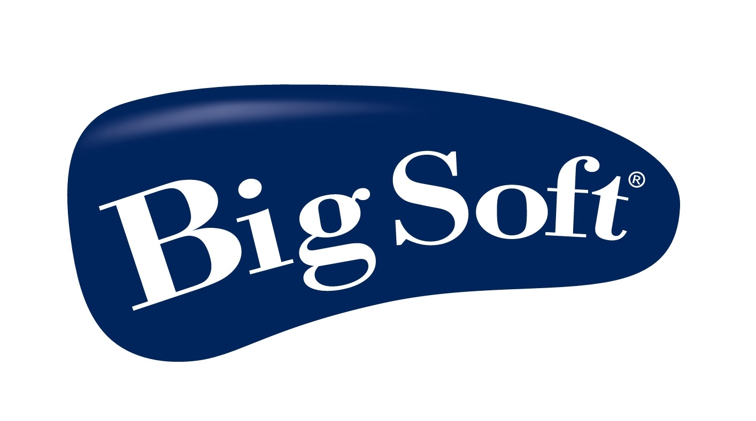
Operátor výrobní linky

Výrobní firma v Žabčicích hledá do nepřetržitého provozu splňující následující požadavky:
- vyučen v oboru strojní zámečník nebo ÚSO strojní
- minimální délka praxe 3 let
- manuální zručnost
- průkaz VZV, řidičský průkaz sk. B výhodou
- svářečský průkaz, znalost práce na obráběcím stroji, CNC zařízení výhodou
- plný pracovní úvazek, nástup možný ihned

Požadujeme: odpovědnost, samostatnost, spolehlivost, pečlivost.

Životopisy zasílejte na adresu: tjaros@moracell.cz, kontaktní osoba pan Jaroš, tel: 519 351 189

